Комитет Республики Татарстан
по социально-экономическому мониторингу


«Изучение мнения
населения Республики Татарстан
о коррупции»
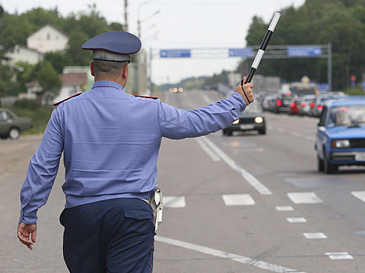
(по результатам социологического
исследования 2014 года)



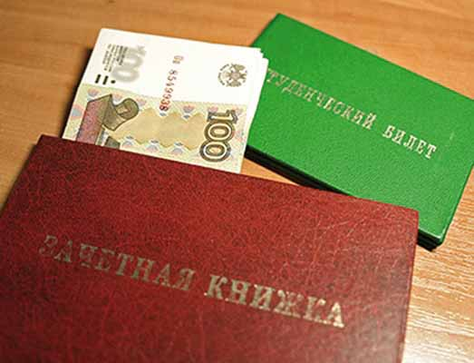

Казань 2014

Содержание

Введение | Стр.
I. СОЦИАЛЬНО-ДЕМОГРАФИЧЕСКИЕ ХАРАКТЕРИСТИКИ УЧАСТНИКОВ ОПРОСА | 3
Опрос населения…………………………………………........................................ | 3
II. ЯВЛЕНИЕ КОРРУПЦИИ В ЖИЗНИ | 4
Что такое коррупция? .............................................................................................. | 4
Влияние коррупции на жизнь общества………………..………………………... | 4
Проблемы в развитии республики и муниципальных образований………………………………………………………………………………. | 5
Как изменился уровень коррупции за последние годы? ...................................... | 7
Защищенность населения от возможного административного «произвола» …. | 9
III. ЛИЧНЫЙ КОРРУПЦИОННЫЙ ОПЫТ | 9
Охват населения коррупцией……………………………....................................... | 9
Готовность населения дать взятку………………………....................................... | 11
Причины коррупционной сделки………………………………………………..... | 11
Виды неформальных платежей …………………………………………………... | 13
Причины отказа от дачи взятки…………………………………………………... | 13
Решился ли вопрос после отказа от дачи взятки?.................................................. | 14
Сообщили ли Вы о факте коррупции?.................................................................... | 15
Причины, по которым население не сообщает о факте коррупции……………… | 16
IV. ВИДЫ КОРРУПЦИОННЫХ ПРОЯВЛЕНИЙ | 18
Коррумпированность структур …………………………....................................... | 18
Аффилированные лица……………………………………………………………. | 21
V. ПРИЧИНЫ КОРРУПЦИИ И МЕРЫ ПО БОРЬБЕ С КОРРУПЦИЕЙ. ИНФОРМАЦИОННАЯ ОТКРЫТОСТЬ | 25
Причины коррупции……………………………………………………….………... | 25
Антикоррупционные мероприятия………………………………………………… | 25
Источники информации о коррупции и антикоррупционных мерах……………. | 27
Удовлетворенность населения деятельностью органов власти …………………. | 29
Электронные услуги……………………………………………………….………... | 30
Меры по противодействию коррупции…………………………………...……….. | 33
Выводы | 34

Введение

Во исполнение Постановления Кабинета Министров Республики Татарстан от 16.10.2013 N 764 "Об утверждении Государственной программы "Обеспечение общественного порядка и противодействие преступности в Республике Татарстан на 2014 - 2020 годы" подпрограммы «Реализация антикоррупционной политики Республики Татарстан на 2014 год» в Республике Татарстан проведено социологическое исследование «Изучение мнения населения о коррупции». Исследование проводилось среди населения в целях изучения сущности и степени распространения бытовой коррупции.
Выборочная совокупность для обследования населения сформирована с использованием метода квотной выборки путем многоступенчатого отбора обследуемых единиц. Объем выборочной совокупности исчислялся с допущением 5%-ной ошибки репрезентативности и составил 3000 человек. Опрос проводился методом формализованного интервью среди граждан старше 18 лет.

- СОЦИАЛЬНО – ДЕМОГРАФИЧЕСКИЕ ХАРАКТЕРИСТИКИ УЧАСТНИКОВ ОПРОСА

                - Опрос населения

Среди участников опроса 52% – женщины, 48% – мужчины. Из них 17,6% респондентов в возрасте 60 лет и старше, 19,5% – 50-59 лет, 34,2% – 30-49 лет, 28,7% – 18-29 лет. Из числа опрошенных 28,5% имеют высшее и незаконченное высшее образование, 38,5% – среднее специальное образование, 21% – среднее образование, 12% – неполное среднее.
В обследовании принимали участие рабочие и служащие, студенты, домохозяйки, учителя, воспитатели, предприниматели, руководители среднего и высшего звена, медицинские работники, представители сельского хозяйства, силовых структур, творческой интеллигенции, преподаватели ВУЗов и пенсионеры.

- ЯВЛЕНИЕ КОРРУПЦИИ В ЖИЗНИ

- Что такое коррупция?

По результатам проведенного обследования большинство жителей республики считают, что коррупция – это взяточничество, т.е. получение взяток должностными лицами при выполнении своей работы или оказании тех или иных услуг (68,7%). Каждый второй опрошенный к коррупции относит злоупотребление служебным положением (58,5%). Распространенным мнением является представление о коррупции, как о вымогательстве (44,6%), подношении подарков должностным лицам (31,8%) и использовании должностного положения и государственных средств в личных интересах (25,7%).

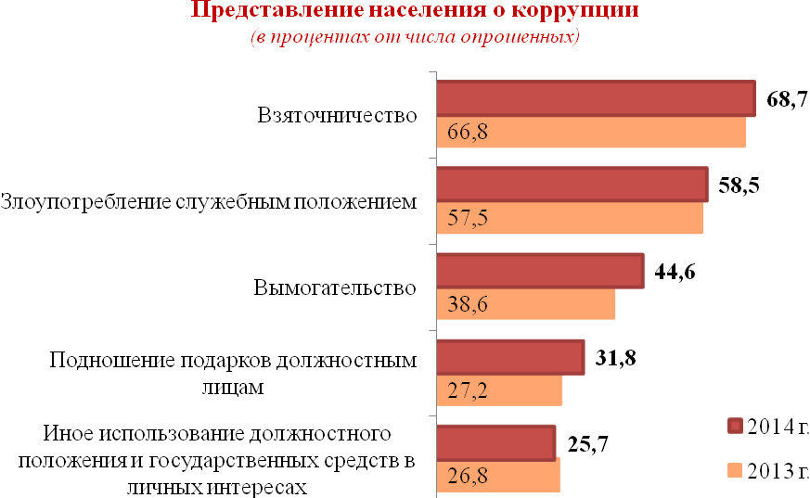

- Влияние коррупции на жизнь общества

Коррупция, как общественное явление, оказывает различное влияние на сферы жизни общества. По мнению населения наибольшее влияние коррупция оказывает на экономическую жизнь страны (80,6%), политическую систему (77,1%) и деятельность предпринимателей (75%). Коррупционные проявления ощущают на себе и на своей жизни почти половина опрошенных респондентов (49,5%).

Влияние коррупции на различные сферы жизни по мнению жителей
Республики Татарстан (процентов)

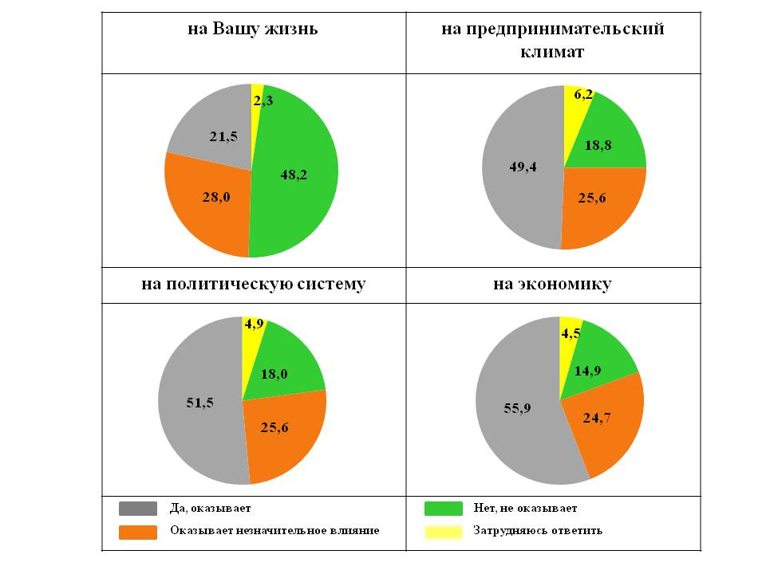

- Проблемы в развитии республики и муниципальных образований

В качестве основных проблем в жизни республики и ее муниципальных образований жители Татарстана выделяют следующие:
1. высокие цены на товары на рынках и в магазинах (42,5%),
2. плохое качество дорог и мостов (39,3%),
3. проблема трудоустройства (39,1%),
4. низкий уровень заработной платы, задержка ее выплаты (26,1%),
5. ухудшение экологической обстановки (25,7%),
6. проблемы в сельском хозяйстве (23,1%),
7. проблемы в сфере жилищно-коммунального хозяйства (16%).
В рейтинге основных проблем коррупция чиновников стоит на 11 месте (11,8%).
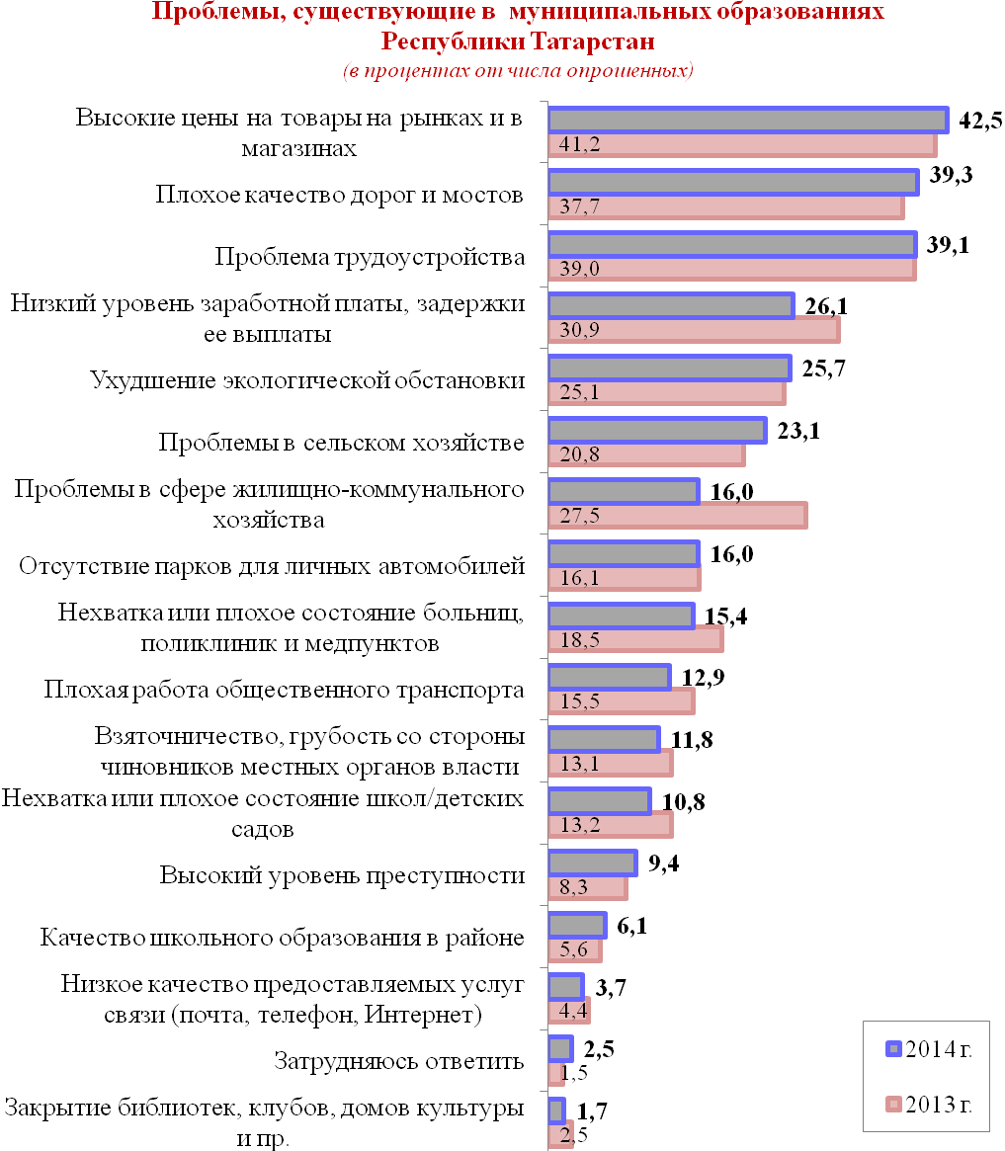

Наибольшее число респондентов (более 20%), указавших коррупцию как одну из первоочередных проблем района, проживают в Агрызском, Альметьевском, Бугульминском, Верхнеуслонском, Высокогорском, Кукморском, Нижнекамском муниципальных районах, в городах Казань и Набережные Челны.
В 13 районах республики, по мнению жителей, проблема коррупции существует, но она не столь значима (отметили менее 20% населения).
Жители 23 муниципальных районов не выделили коррупцию чиновников среди проблем района. За последние два года стабильны в этом мнении жители Алексеевского, Апастовского, Атнинского, Бавлинского, Дрожжановского, Камско-Устьинского, Лаишевского, Менделеевского, Спасского, Тукаевского, Тюлячинского, Черемшанского и Ютазинского муниципальных районов.

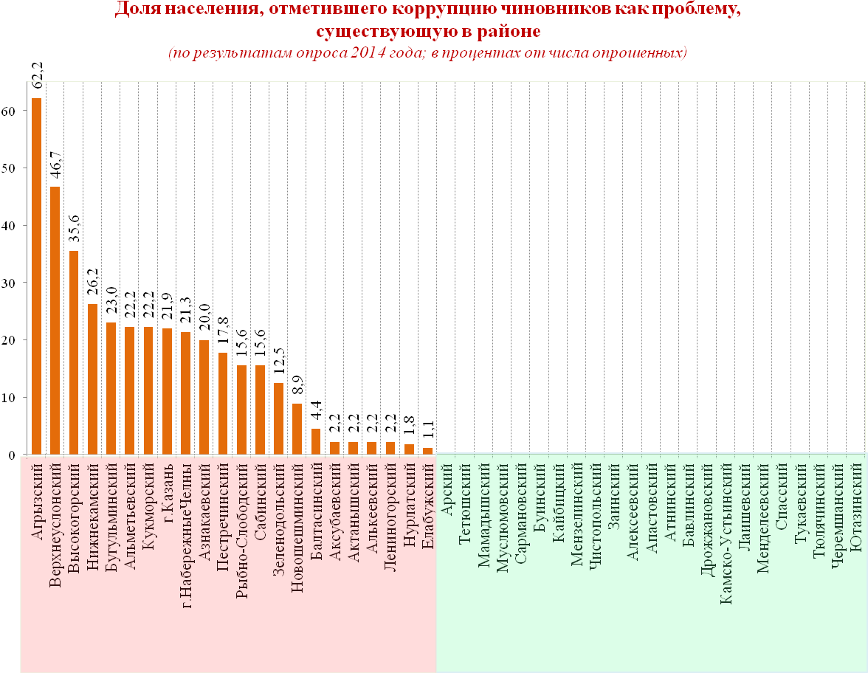
Жители не выделили коррупцию, как проблему в районе в 2014 году

- Как изменился уровень коррупции за последние годы?

Для большинства жителей Республики Татарстана (42,7%) уровень коррупции «не изменился и остался на прежнем уровне». Доля респондентов, считающих, что «коррупции стало намного больше», уменьшилась с 27% в 2012 году до 17% в 2014 году. Число участников опроса, отметивших, что «коррупции стало намного меньше», увеличилось, составив 34,8% от общего числа респондентов.
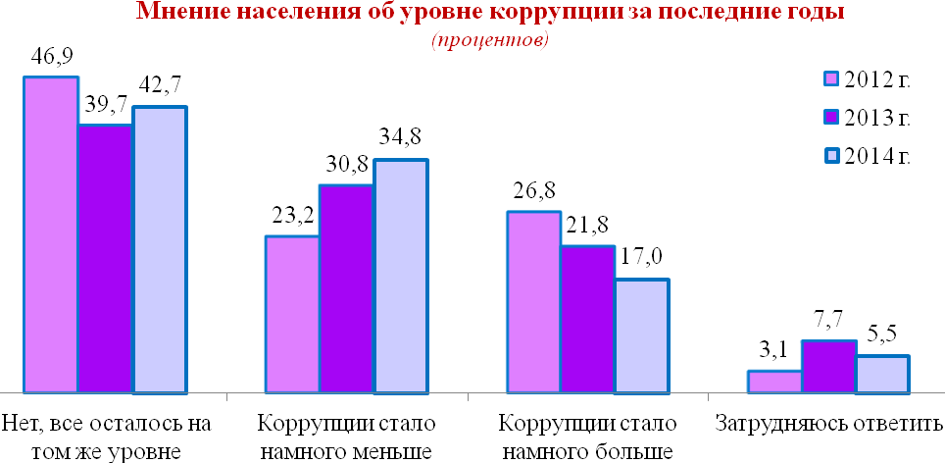

Чаще всех указывают на то, что уровень коррупции стал больше жители Бугульминского, Зеленодольского муниципальных районов и г. Казани. (от 33% до 44%).
Еще в 28 районах менее 30% опрошенного населения отметили рост коррупции.
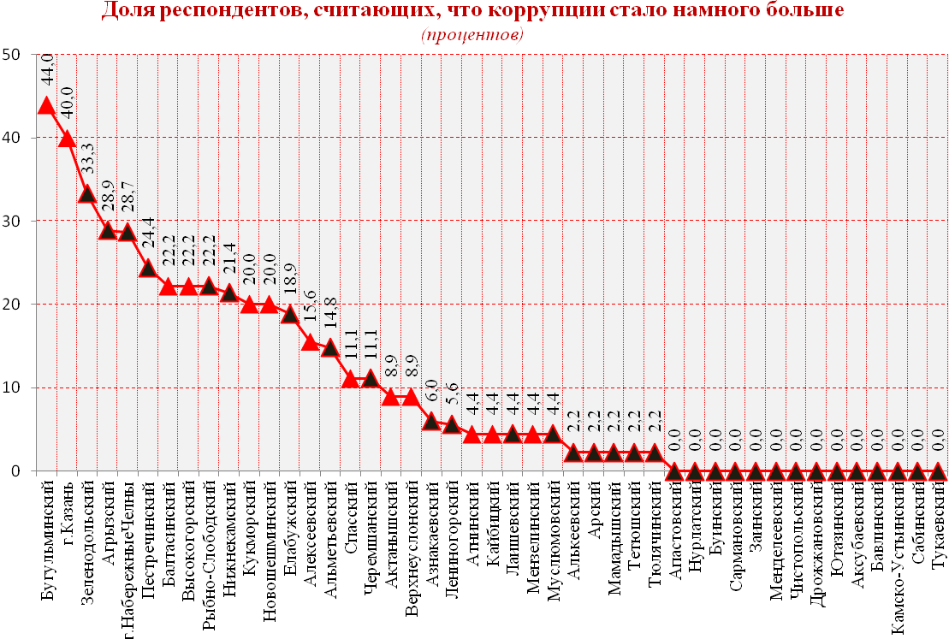
муниципальные образования, в которых увеличилась доля населения, считающего, что коррупции стало намного больше в 2014 году по сравнению с 2013 годом
В 14 муниципальных районах жители считают, что коррупции в их районах «больше» не стало. Среди них в течение двух последних лет постоянны в этом мнении жители Акубаевского, Бавлинского, Камско-Устьинского, Сабинского, Тукаевского районов.
По сравнению с предыдущим годом в 2014 году в 13 муниципальных образованиях республики наблюдается увеличение доли жителей считающих, «что коррупции стало больше» (Актанышский, Алексеевский, Атнинский, Балтасинский, Бугульминский, Верхне-Услонский, Высокогорский, Кайбицкий, Кукморский, Мензелинский, Новошешминский, Спасский муниципальные районы и г. Казань).

- Защищенность населения от возможного административного «произвола чиновников»

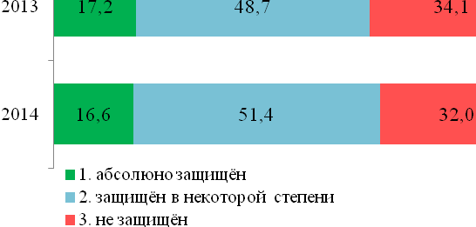
Практически во всех случаях административный «произвол» направлен либо на вымогательство взяток, либо на извлечение иных личных выгод. Это проявление своевластия при выполнении должностным лицом своих служебных обязанностей. Так, по результатам исследования незащищенными от «произвола чиновников» ощущает себя каждый третий опрошенный житель республики (32%).

III. Личный коррупционный опыт.

- Охват населения коррупцией
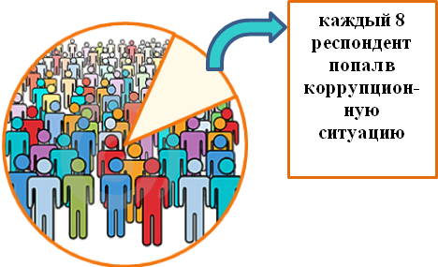 | Одним из основных индикаторов, характеризующих масштабы коррупции, является коррупционный охват – доля респондентов, которые хотя бы раз попадали в коррупционную ситуацию. По результатам обследования в 2014 году в коррупционную ситуацию попали около 12% респондентов.
За период с 2009 по 2014 год доля респондентов, столкнувшихся с коррупцией, стабильно снижается. Оставаясь неизменным в 2009-2011 годах, когда каждый пятый житель республики сталкивался с явлением коррупции, в 2012-2013 годах охват населения коррупцией сократился до 15-16% и до 12% в 2014 году.
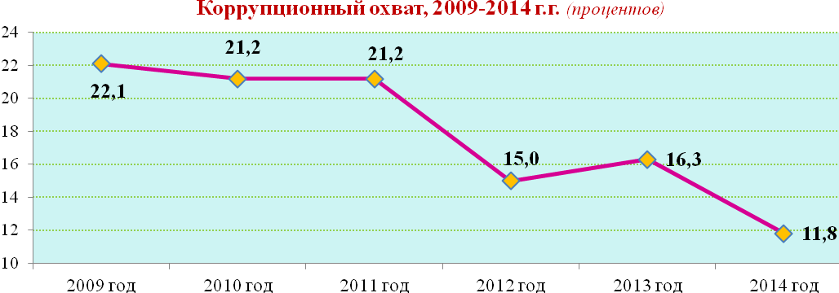

Увеличение числа респондентов, попавших в коррупционную ситуацию, отмечается в 7 муниципальных образованиях республики: Аксубаевском, Альметьевском, Кукморском, Лаишевском, Спасском, Тюлячинском и г. Казань.

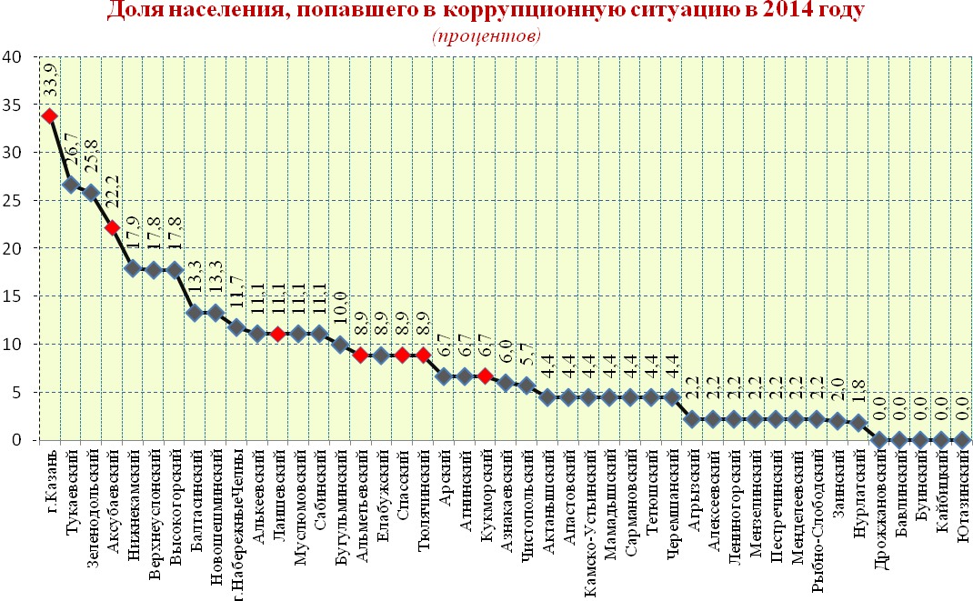
муниципальные образования, в которых увеличилась доля населения, попавшего в коррупционную ситуацию в 2014 году по сравнению с 2013 годом
- Готовность населения дать взятку

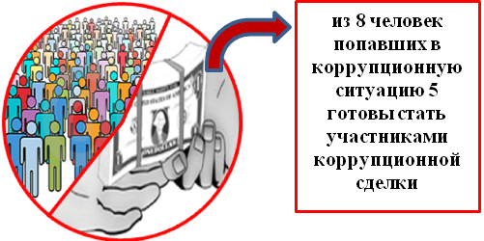 | Доля респондентов, которые, попав в коррупционную ситуацию, дали взятку, достаточно высока – 64,7% в 2014 году.
Наблюдаемый в 2010 – 2013 г.г. рост числа опрошенных жителей, готовых вступить в коррупционную сделку, в 2014 году сменился снижением показателя на 4,5 процентных пункта.

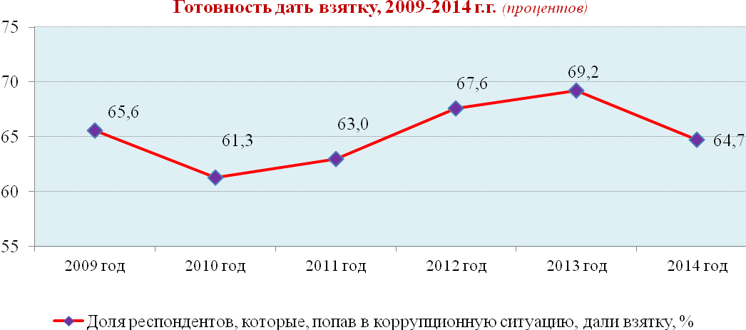

- Причины коррупционной сделки

Попав в коррупционную ситуацию, 64,7% опрошенных жителей республики предпочли решить свою проблему путем дачи взятки.

Среди наиболее популярных причин, подтолкнувших граждан дать взятку должностному лицу, традиционно являются «желание добиться благосклонности со стороны должностного лица» (33,2%), «отсутствие времени или возможностей для решения проблемы законным путем» (27,5%), «все дают взятку, так принято» (22,7%). 15% опрошенных стали участниками коррупционной сделки, потому что устали от проволочек со стороны должностного лица, либо «он сам вымогал взятку».

Причины, подтолкнувшие граждан дать взятку должностному лицу
(процентов)


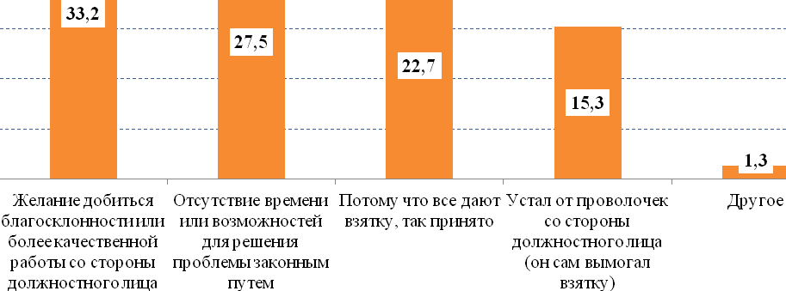
В период с 2009 по 2014 год значительно сократилось число тех, кто вступает в коррупционную сделку по объективным обстоятельствам, т.е. из-за отсутствия времени или возможностей для решения своей проблемы. Это во многом связано с упрощением процедуры получения услуг, регламентацией действий государственных органов, внедрением электронных технологий и т.д.

Причины, подтолкнувших граждан дать взятку должностному лицу
в 2009-2014г.г. (процентов)
 | 2009 год | 2010 год | 2011 год | 2012 год | 2013 год | 2014 год
Желание добиться благосклонности или более качественной работы со стороны должностного лица | 25,8 | 25,8 | 24,6 | 32,1 | 28,3 | 33,2
Отсутствие времени или возможностей для решения проблемы законным путем | 34,1 | 30,5 | 36,2 | 22,3 | 24,5 | 27,5
Потому что все дают взятку, так принято | 22,3 | 25,1 | 21,3 | 29,3 | 27,5 | 22,7
Устал от проволочек со стороны должностного лица (он сам вымогал взятку) | 15,9 | 16,5 | 15,4 | 14,7 | 18,1 | 15,3
Другое | 1,9 | 2,2 | 0,0 | 1,6 | 1,7 | 1,3

При этом увеличилась доля жителей, склоняющихся к даче взятке ввиду субъективных причин (обусловленных человеческим фактором), а именно желающих получить благосклонность или более качественную работу при оказании услуги или потому, что «все дают взятку, так принято».

- Виды неформальных платежей

В качестве неформального платежа 56% респондентов преподносили различные подарки. Наиболее популярным подарком (отметили 72% респондентов) является коробка конфет, бутылка любого спиртного. Почти каждый третий неформальный платеж представляет собой подарочный сертификат (30,5%). Взаимоотношения «услуга за услугу» встречаются в каждом пятом случае (18%). В виде подарка также преподносят бытовые приборы и бесплатный поход в ресторан.
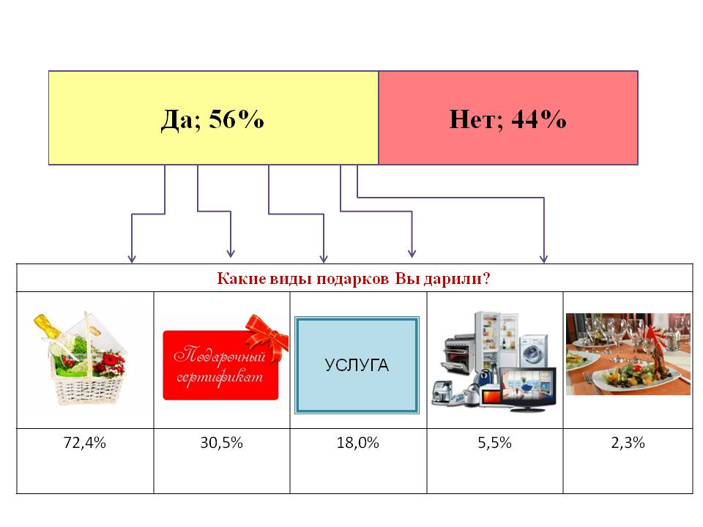
Приходилось ли Вам в качестве неформального платежа преподносить подарки?

- Причины отказа от дачи взятки

По результатам социологического исследования почти каждый третий житель республики (35,3%) попав в коррупционную ситуацию отказался от дачи взятки. Среди них 37,6% респондентов не вступали в коррупционную сделку, так как имели возможность «решить свою проблему другим путем, без взятки». Кроме того, в качестве основных причин отказа от дачи взятки респонденты называют: «принципиально не даю взятки» – 26,4%, «взятка не по карману» – 22,4%. Также респонденты не вступали в коррупционную сделку, потому что не смогли подобрать удобного момента (7,2%) и испугались уголовной ответственности (6,4%).
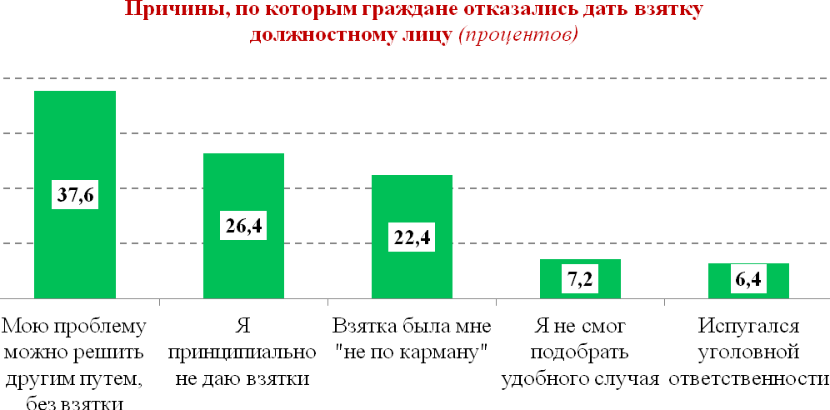
С 2009 года число тех, кто отказался вступать в коррупционную ситуацию, считая, что проблему можно решить законным путем, без взятки увеличилось на 3 процентных пунктах. Доля респондентов, принципиально не дающих взятки, сократилась за последние шесть лет на 4 процентных пункта. С 2012 года отмечается рост числа жителей, которые вступили в коррупционную сделку, потому что испугались уголовной ответственности.

Причины, по которым граждане отказались дать взятку должностному лицу в 2009-2014г.г. (процентов)
 | 2009 год | 2010 год | 2011 год | 2012 год | 2013 год | 2014 год
Мою проблему можно решить другим путем, без взятки | 34,5 | 32,2 | 32,1 | 38,8 | 40,2 | 37,6
Я принципиально не даю взятки | 30,3 | 29,9 | 27,3 | 25,2 | 26,3 | 26,4
Взятка была мне "не по карману" | 24,8 | 23 | 25,3 | 18,0 | 20,1 | 22,4
Я не смог подобрать удобного случая | 2,4 | 5,2 | 7,2 | 13,6 | 7,2 | 7,2
Испугался уголовной ответственности | 6,7 | 9,8 | 6,8 | 3,4 | 5,7 | 6,4
Другое | 1,2 | 0 | 1,2 | 1,0 | 0,5 | 0,0

- Решился ли вопрос после отказа от дачи взятки?

Среди жителей Татарстана, попавших в коррупционную ситуацию и отказавших дать взятку, положительный исход в решении проблемы наблюдался у 26% респондентов. Решение проблемы заняло большее время или проблема решилась частично у 46% участников опроса. Доля респондентов, у которых вопрос после отказа в даче взятки не решился, составил 28%.
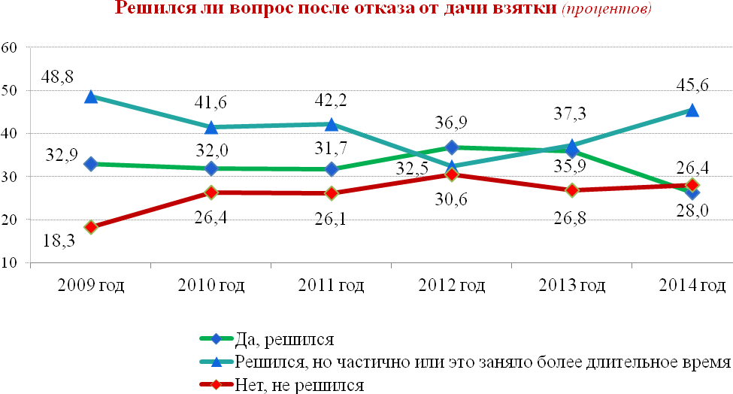

- Сообщили ли Вы о факте коррупции?

В 2014 году число респондентов, желающих сообщить о коррупционных проявлениях, сократилось по сравнению с предыдущим периодом на 5,7 процентных пункта и составило 9,9%. Чаще всего жители республики для этого использовали телефон доверия (25,7%). Вторым по популярности являются анонимные письма (22,9%).
Также жители обращаются в вышестоящие органы через интернет или лично к руководству организации, в которой состоялся факт коррупции. Имеются случаи жалоб в местную администрацию. Значительно сократилось число респондентов, обратившихся в правоохранительные органы или прокуратуру (5,7%).
Сообщили ли Вы о факте коррупции
(вымогательстве, взятке и т.д.)? (процентов)



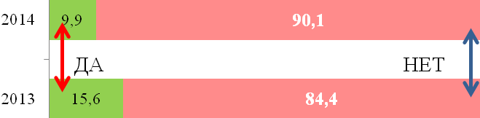

Способы, которые использовались для сообщения о фактах коррупции (процентов)
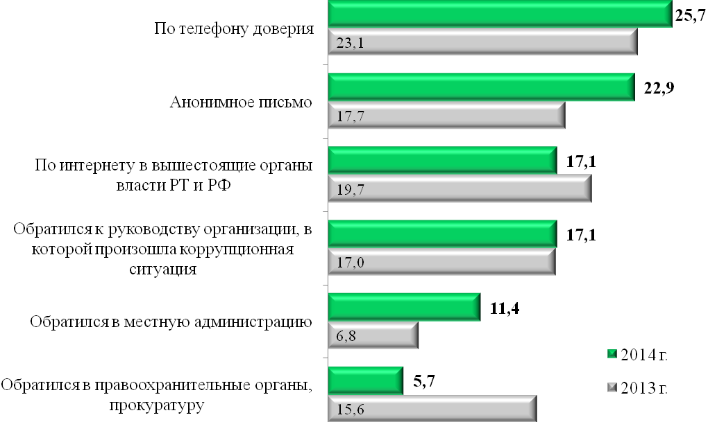
- Причины, по которым население не сообщает о факте коррупции

Попав в коррупционную ситуацию, 90,1% жителей республики никуда об этом не сообщили. Наибольшая часть респондентов «потому, что не считает это необходимым» (44,3%). Для 38% опрошенных причиной такого поведения является мнение о «бесполезности жалоб, меры не будут приняты». Предпочитают молчать, так как это «опасно для себя и своих близких» 14,2% респондентов.
Причины, по которым население не сообщает о факте коррупции
(процентов)
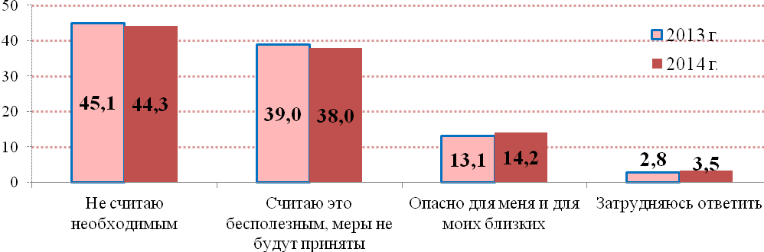
Сократилось число муниципальных образований, в которых жители республики обращались в органы власти или иные структуры по факту вымогательства. Если в 2012 году подобные обращения зафиксированы в 17 районах, то в 2014 году – лишь в 9 районах. Наибольшую активность проявили жители Аксубаевского (45% респондентов, попавших в коррупционную ситуацию, сообщили об этом каким либо способом), Альметьевского (25%), Елабужского (25%) муниципальных районов.
Низкая гражданская активность зафиксирована в 18 муниципальных районах, где жители, попадая в коррупционные ситуации, никуда об этом не сообщали (Агрызский, Азнакаевский, Актанышский, Алексеевский, Апастовск, ий, Арский, Атнинский, Заинский, Камско-Устьинский, Лениногорский, Мамадышский, Мензелинский, Муслюмовский, Нурлатский, Сабинский, Сармановский, Спасский, Тукаевский муниципальный район).


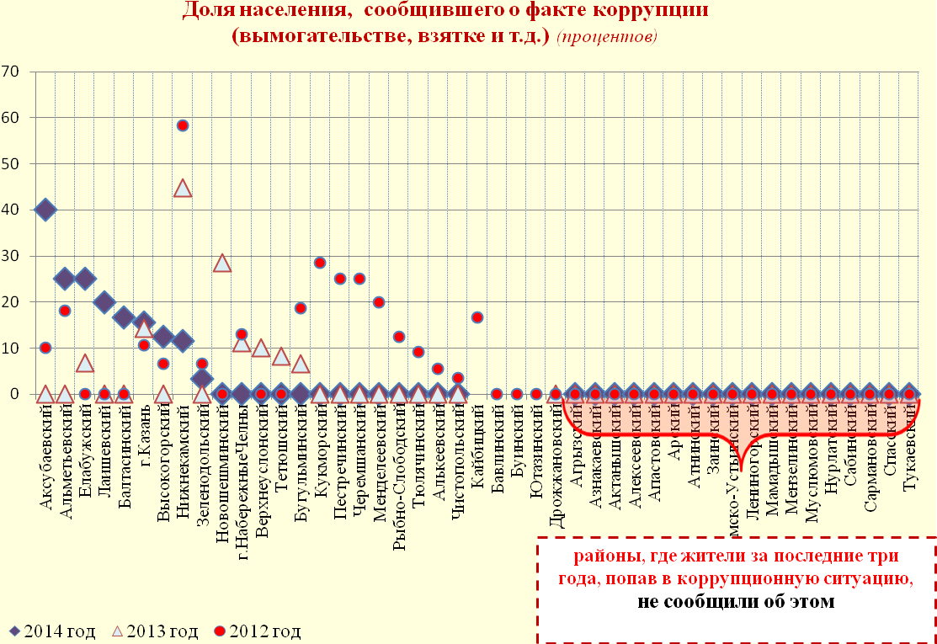

IV. ВИДЫ КОРРУПЦИОННЫХ ПРОЯВЛЕНИЙ
- Коррумпированность структур

Личный коррупционный опыт, опыт близких и родственников, информация извне о коррупционных ситуациях формируют мнение о коррумпированности сотрудников различных организаций. Так, в тройку лидеров самых коррумпированных структур, по мнению опрошенного населения, входят сотрудники ГИБДД (65,1%), врачи (56,7%) и преподаватели ВУЗов (50,0%).
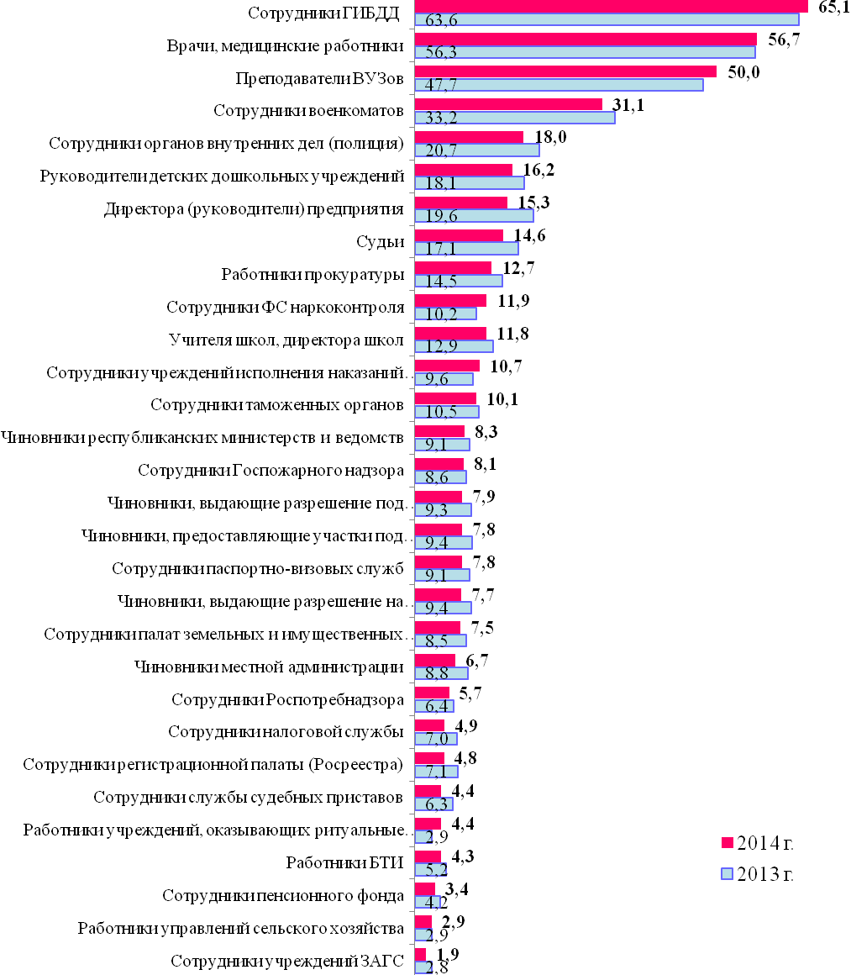

Следует отметить, что на мнения жителей по поводу коррумпированности структур влияет такой фактор, как частота обращений граждан к тем или иным организациям или услугам. К примеру, наиболее распространены как по охвату граждан, так и по частоте обращений медицинские учреждения, детские сады, школы, ВУЗы. Каждый четвертый житель республики имеет в собственности личный автомобиль и, соответственно, обращается в службы ГИБДД. Кроме того, существует понятие «долгой коррупционной памяти», когда единожды дав взятку, человек помнит об этом не один год, не принимая во внимание, что ситуация в данной структуре уже существенно изменилась.
В целом за последние 9 лет (2005-2013г.г.), по мнению граждан, коррумпированность среди сотрудников ГИБДД стабильно снижается.

Коррумпированность сотрудников ГИБДД в 2005-2014 г.г., (%)
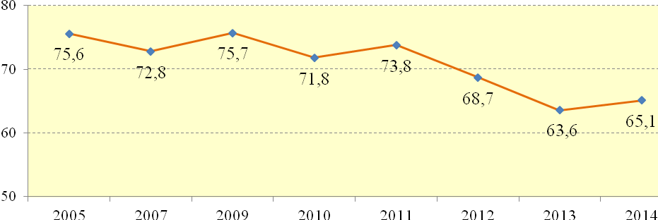

Коррумпированность медицинских работников, достигнув максимальной отметки в 67% – в 2009 году, идет на убыль, установившись на уровне 56% в 2013-2014г.г.

Коррумпированность медицинских работников в 2005-2014 г.г., (%)
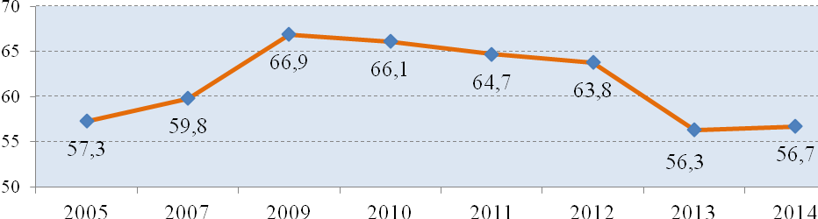
Доля жителей, отмечающих коррупцию среди преподавателей ВУЗов, снизилась с 71% в 2005 году до 48% в 2013г. В 2014 году коррумпированность в высшем звене образования отметили 50% опрошенных жителей.

Коррумпированность преподавателей ВУЗов в 2005-2014 г.г., (%)
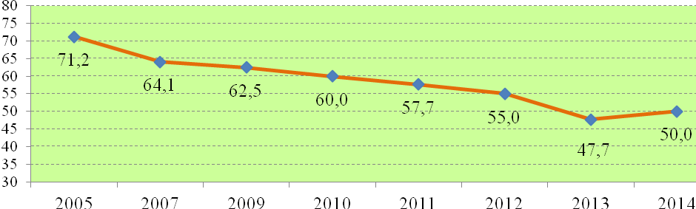

Мнение населения муниципальных образований о коррумпированности структур

Представители структур | Муниципальные образования
Сотрудники ГИБДД (указали более 80% опрошенных граждан) | Азнакаевский, Аксубаевский, Актанышский, Алексеевский, Апастовский, Атнинский, Бугульминский, Кукморский, Лаишевский,  Муслюмовский, Новошешминский, Тукаевский, Чистопольский
Медицинские работники (указали более 80% опрошенных граждан) | Апастовский, Атнинский, Бугульминский,  Верхнеуслонский, Кукморский, Новошешминский, Пестречинский, Тукаевский, Чистопольский
Преподаватели ВУЗов (указали более 70% опрошенных граждан) | Агрызский, Алексеевский, Апастовский, Атнинский, Бугульминский, Мамадышский, Тукаевский, Тюлячинский
Сотрудники военкоматов (указали более 80% опрошенных граждан) | Азнакаевский, Алексеевский, Атнинский,  Бугульминский, Заинский, Лениногорский, Сармановский, Чистопольский
Сотрудники органов внутренних дел (указали более 20% опрошенных граждан) | Азнакаевский, Аксубаевский, Альметьевский, Атнинский, Бугульминский, г.НабережныеЧелны, Дрожжановский, Камско-Устьинский, Кукморский, Лениногорский, Мамадышский, Нижнекамский, Новошешминский, Рыбно-Слободский, Сабинский, Сармановский
Директора (руководители) предприятий (указали более 30% опрошенных граждан) | Агрызский, Актанышский, Буинский, Верхнеуслонский, Заинский, Рыбно-Слободский, Спасский, Чистопольский
Руководители детских дошкольных учреждений (указали более 20% опрошенных граждан) | Актанышский, Бугульминский, Высокогорский, г. Казань, Елабужский, Кукморский, Нижнекамский, Нурлатский, Пестречинский, Тукаевский
Судьи (указали более 30% опрошенных граждан) | Алексеевский, Бугульминский, Кайбицкий, Новошешминский, Сармановский
Работники прокуратуры (указали более 20% опрошенных граждан) | Альметьевский, Бугульминский, Верхнеуслонский, Высокогорский, г. НабережныеЧелны, Заинский, Кайбицкий, Мамадышский, Новошешминский, Рыбно-Слободский
Учителя школ, директора школ (указали более 20% опрошенных граждан) | Азнакаевский, Актанышский, Бугульминский, г. НабережныеЧелны, Заинский, Нижнекамский, Пестречинский, Рыбно-Слободский, Тукаевский,  Чистопольский

- Аффилированные лица

Как показывают результаты опроса, сокращается число жителей, которым известны случаи злоупотребления должностным положением, связанные с привлечением аффилированных лиц (родственных связей или приятельских отношений) с 25% в 2013 году до 18% в 2014 году.

Известны ли Вам случаи злоупотребления должностным положением, связанные с привлечением аффилированных лиц


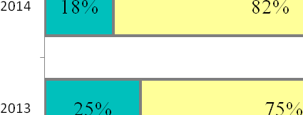
Среди муниципальных образований Республики Татарстан жителям 36 районов известны случаи злоупотребления должностными обязанностями, связанные с привлечением аффилированных лиц. Населению Актанышского, Апастовского, Арского, Атнинского, Буинского, Кайбицкого, Камско-Устьинского, Мензелинского, Ютазинского районов подобные случаи не знакомы.
В 12 муниципальных образованиях в 2014 году по сравнению с 2013 годом отмечено увеличение числа жителей, которым известны случаи злоупотребления должностным положением с привлечением аффилированных лиц.
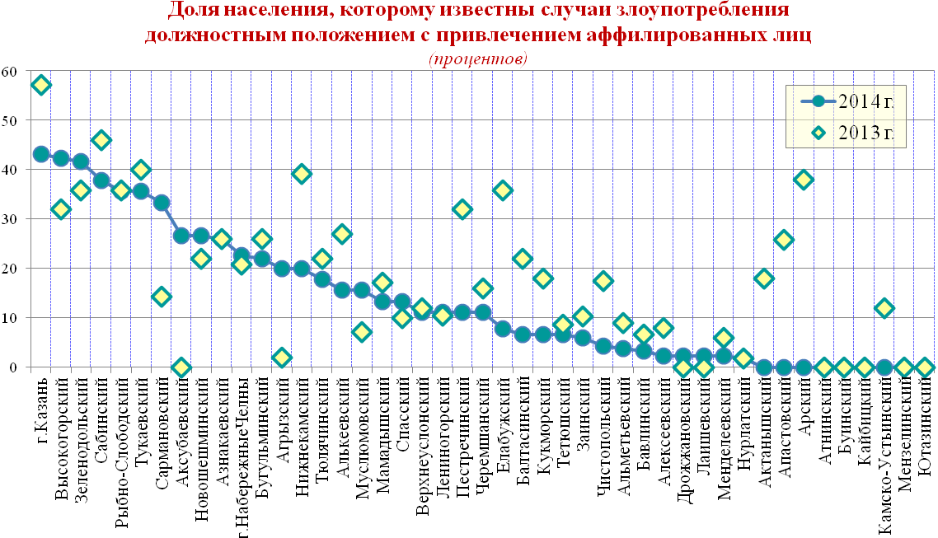
По мнению населения наиболее часто подобные случаи встречаются в сфере здравоохранения, образования, в органах власти, а также в сфере жилищно-коммунального хозяйства, при назначении на руководящие должности и в правоохранительных структурах.

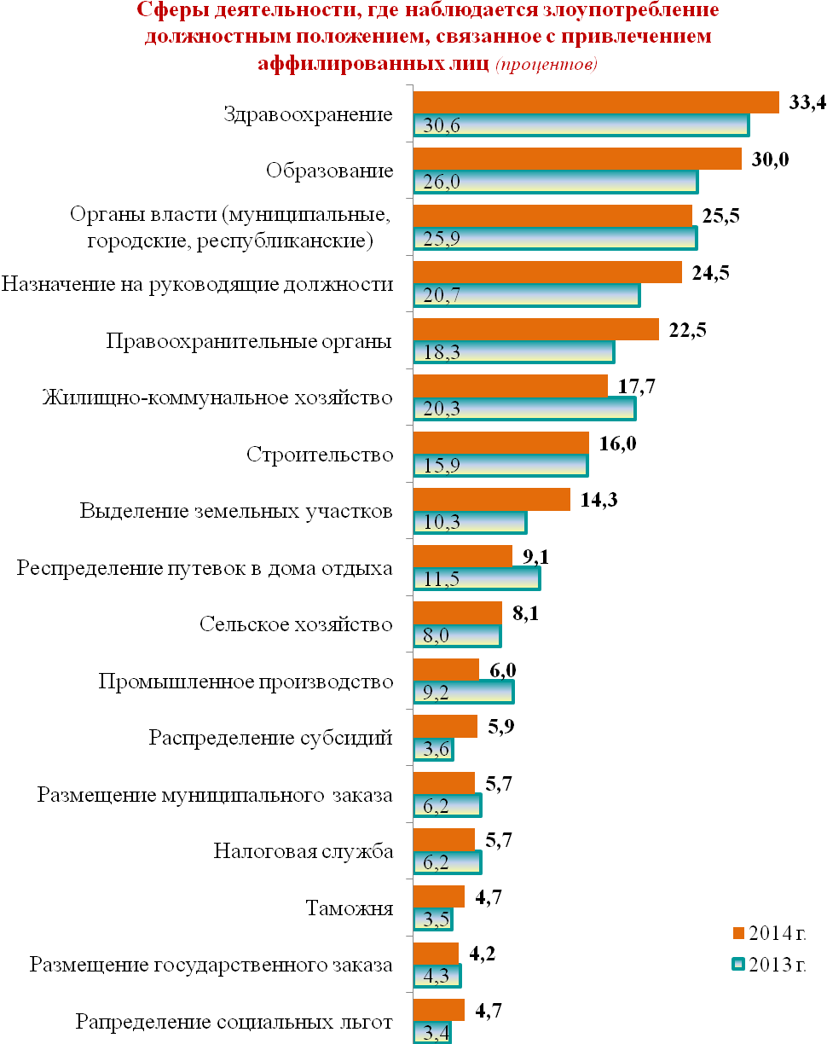

Мнения населения о фактах злоупотребления должностным положением с привлечением аффилированных лиц в различных сферах деятельности в муниципальных образованиях Республики Татарстан

Здравоохранение (отметили свыше 40% респондентов) | Аксубаевский, Мамадышский, Муслюмовский, Нижнекамский, Нурлатский, Тукаевский, Тетюшский, г. НабережныеЧелны
Образование (отметили свыше 40% респондентов) | Аксубаевский, Альметьевский, Елабужский, Рыбно-Слободский, Тетюшский, Тукаевский, г.НабережныеЧелны
Органы власти (отметили свыше 30% респондентов) | Агрызский, Бугульминский, Высокогорский, Зеленодольский, г.НабережныеЧелны, Рыбно-Слободский, Сабинский, Тетюшский, Черемшанский
Назначение на руководящие должности (отметили более 30% респондентов) | Алексеевский, Рыбно-Слободский, Азнакаевский, Высокогорский, Бугульминский, г.НабережныеЧелны, Аксубаевский, Сабинский, Агрызский, Сармановский, Кукморский, Спасский,  Чистопольский
Правоохранительные органы (отметили свыше 25% респондентов) | Аксубаевский, Альметьевский, г. Казань, Муслюмовский, Нижнекамский, Новошешминский, Пестречинский, Рыбно-Слободский
Жилищно-коммунальное хозяйство (отметили свыше 30% респондентов) | Агрызский, Азнакаевский, Верхнеуслонский, Дрожжановский, Заинский, Лениногорский, Пестречинский, Сармановский, Тукаевский, Чистопольский
Строительство (отметили свыше 30% респондентов) | Альметьевский, Заинский, Мамадышский, Менделеевский, Нурлатский, Сабинский, Тетюшский, Тукаевский, Тюлячинский, Чистопольский
Выделение земельных участков (отметили более 20% респондентов) | Аксубаевский, Бугульминский, Высокогорский, Кукморский, Рыбно-Слободский, Тюлячинский
Распределение путевок в дома отдыха (отметили более 15% респондентов) | Азнакаевский, Бугульминский, Нижнекамский, Рыбно-Слободский, Тетюшский, Черемшанский

V. ПРИЧИНЫ КОРРУПЦИИ И МЕРЫ ПО БОРЬБЕ С КОРРУПЦИЕЙ. ИНФОРМАЦИОНАЯ ОТКРЫТОСТЬ

- Причины коррупции

По мнению 42 опрошенных жителей республики основной причиной коррупции является недостаточно строгий контроль над действиями чиновников, их доходами и расходами.
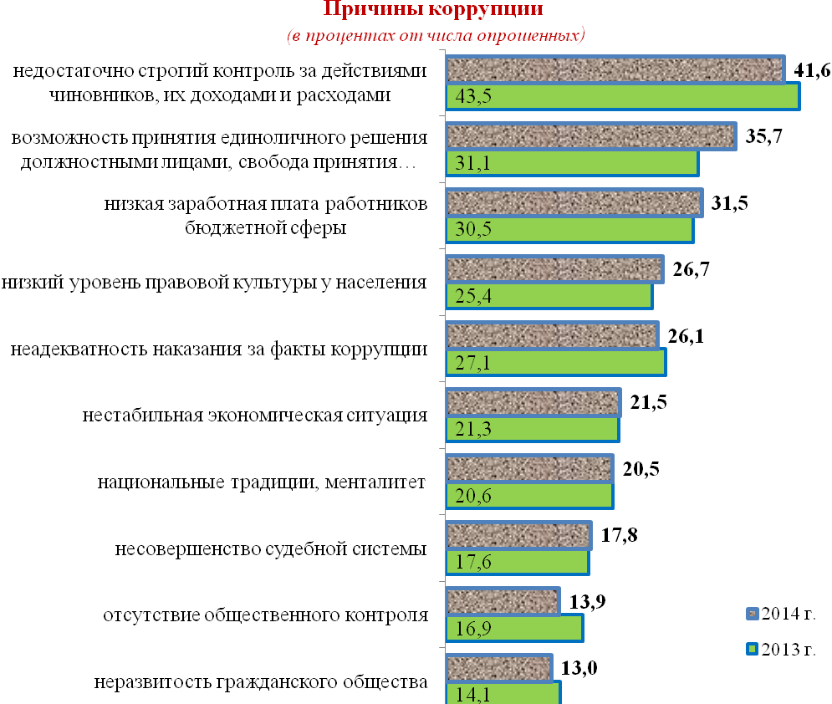
Предпосылками для возникновения коррупционных проявлений, по мнению населения, также является возможность принятия единоличного решения должностным лицом (35,7%), низкая заработная плата работников бюджетной сферы (31,5%). Достаточно часто встречаемые мнения о причине коррупции – это низкий уровень правовой культуры у населения (26,7%) и неадекватность наказания (26,1%).

- Антикоррупционные мероприятия

Меры, проводимые в нашей стране в целях искоренения коррупции, оказывают влияние на общественное самосознание, формируют негативное отношение к коррупции. Более половины опрошенных граждан республики владеют неполной информацией об антикоррупционных мерах (56,1%). Не имеют никакой информации об этом четверть жителей нашей республики. При этом, как показало исследование, число лиц, хорошо знакомых с основными мерами по противодействию коррупции в Республике Татарстан, увеличивается.

Знакомы ли Вы с основными мерами по противодействию коррупции в Республике Татарстан? (процентов)

 | 2013 год | 2014 год
Я немного знаю об антикоррупционных мерах | 58,5 | 56,1
Да, я хорошо с ними знаком | 15,2 | 18,5
Нет, я не имею никакой информации об антикоррупционных мерах | 26,3 | 25,4

Среди основных мероприятий, проводимых органами власти Республики Татарстан в сфере борьбы с коррупцией, наиболее известны снятие с должности чиновников, уличенных в коррупции, антикоррупционная пропаганда в СМИ, судебные дела против коррупционеров.
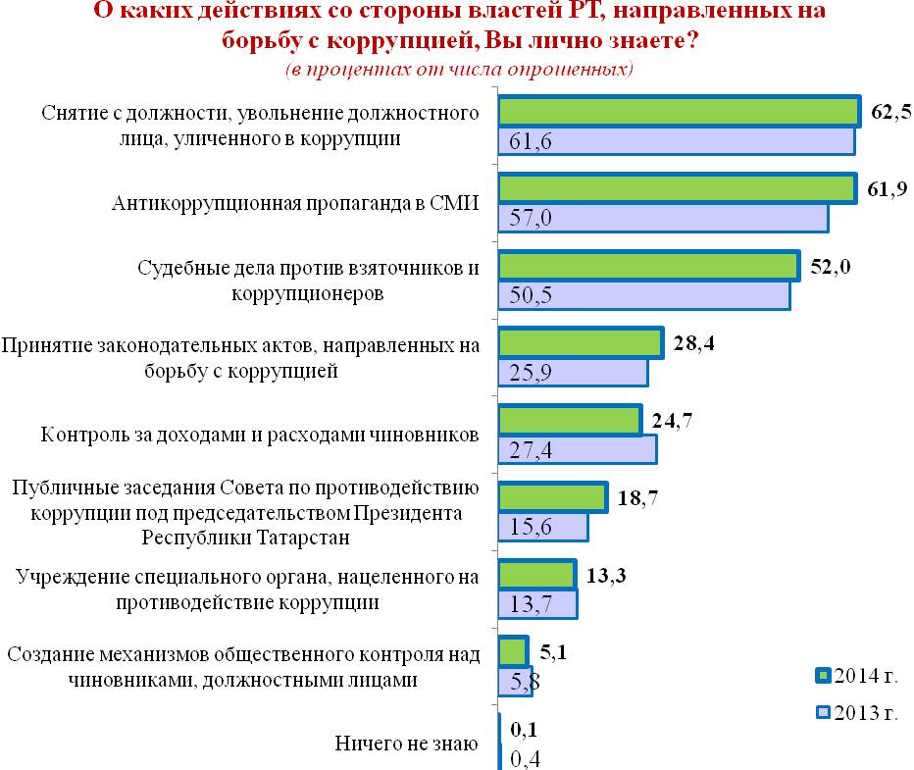

Каждый четвертый житель осведомлен о проведении контроля, проверке достоверности данных о доходах и расходах государственных и муниципальных служащих, принятии антикоррупционных законодательных актов.

По мнению половины опрошенных (50,8%) с помощью мер, принимаемых государством по снижению уровня коррупции в стране, возможно лишь частично решить проблему. Антикоррупционная деятельность органов власти, как считают 14% опрошенных, не способна остановить рост коррупции. Треть населения (34,5%) отмечают, что мероприятия, проводимые государством, способны снизить уровень коррупции.

- Источники информации о коррупции и антикоррупционных мерах

Степень осведомленности жителей республики об антикоррупционных мерах, проводимых в Республике Татарстан, зависит от степени освещения данной проблемы в средствах массовой информации.
Результаты исследования показали, что для большинства опрошенных жителей достаточно информации об антикоррупционной политике, предоставляемой СМИ различного уровня (федеральные СМИ – 90%, республиканские СМИ – 89,7%, местные СМИ – 83%).
Информация, предоставляемая СМИ различного уровня
(процентов)
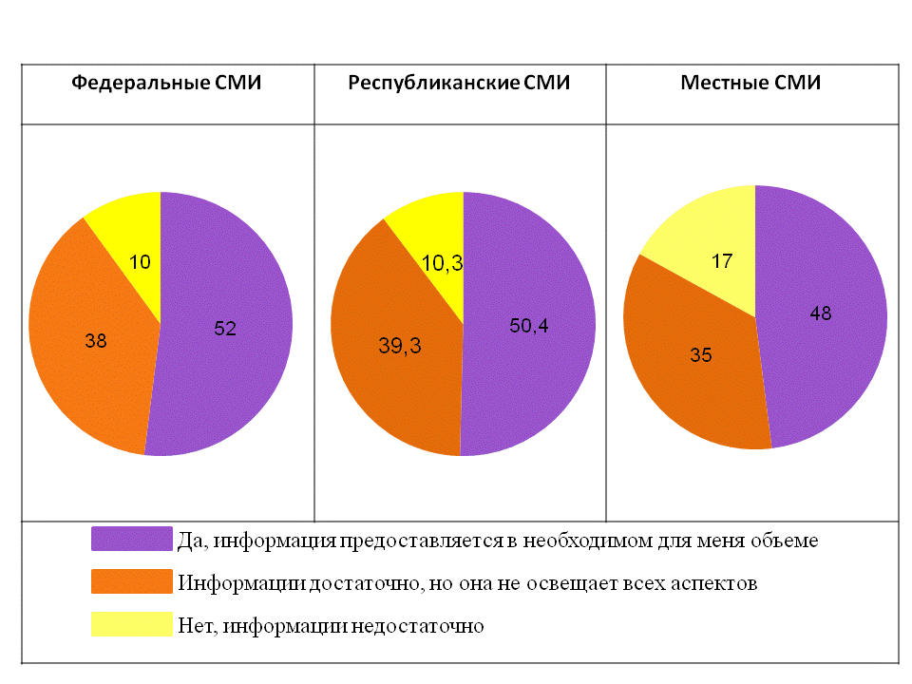
Степень удовлетворенности деятельностью местных СМИ по освещению вопросов антикоррупционной политики в муниципальных образованиях республики различна. Так, в Аксубаевском, Высокогорском, Бугульминском районах более 40% населения считают, что антикоррупционной информации в местных СМИ недостаточно. Для жителей Алексеевского, Апастовского, Арского, Буинского, Кайбицкого, Муслюмовского, Нурлатского районов имеющаяся в СМИ информация об антикоорупционных мероприятиях является достаточной.

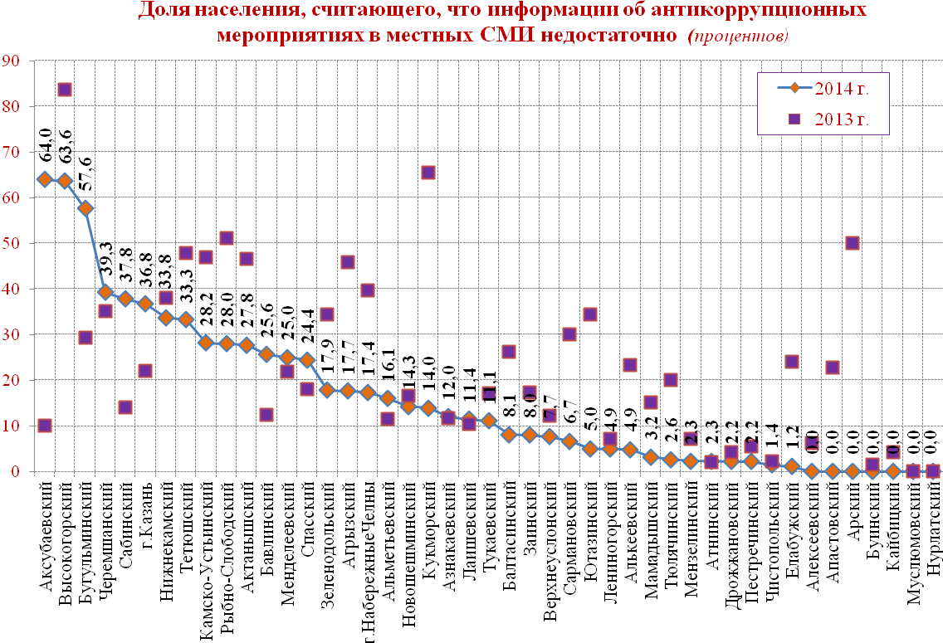

Для большинства жителей республики основным источником информации о деятельности государственных органов власти являются средства массовой информации: газеты, телевидение, радио. Вторым по популярности источником информации является Интернет.
в процентах от числа опрошенных
 | СМИ | Интернет | Другое | Затрудняюсь ответить
Министерства и ведомства РТ | 79,1 | 50,0 | 8,3 | 1,3
Местная  администрация | 79,3 | 45,7 | 9,3 | 1,1

- Удовлетворенность населения деятельностью органов государственной и муниципальной власти

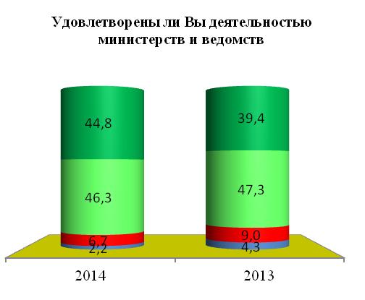 | 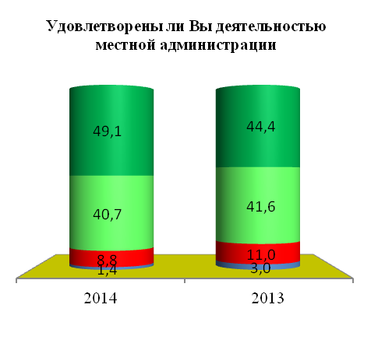
Да Частично удовлетворён Нет Затрудняюсь ответить

Жители республики, в целом, удовлетворены деятельностью как министерств и ведомств РТ (91,1%), так и органов местного самоуправления (89,7%).
Число граждан, считающих работу органов государственной и муниципальной власти неудовлетворительной, в 2013-2014 г.г. становится меньше.
Жители 20 муниципальных образований отмечают неудовлетворенность деятельностью органов местного самоуправления. Среди них наибольшие негативные оценки присутствуют в Нижнекамском, Высокогорском муниципальных образованиях и городском округе Казань. Рост неудовлетворенности отмечается в 11 муниципальных образованиях: Нижнекамском, Высокогорском, Аксубаевском, Бугульминском, Агрызском, Балтасинском, Альметьевском, Кукморском, Верхнеуслонском, Кайбицком и г. Казань.
В течение последних двух лет деятельностью местной администрации полностью удовлетворены жители Азнакаевского, Алексеевского, Апастовского, Атнинского, Бавлинского, Дрожжановского, Мамадышского, Менделеевского, Мензелинского, Пестречинского, Сабинского, Спасского, Тукаевского, Ютазинского муниципальных районов.

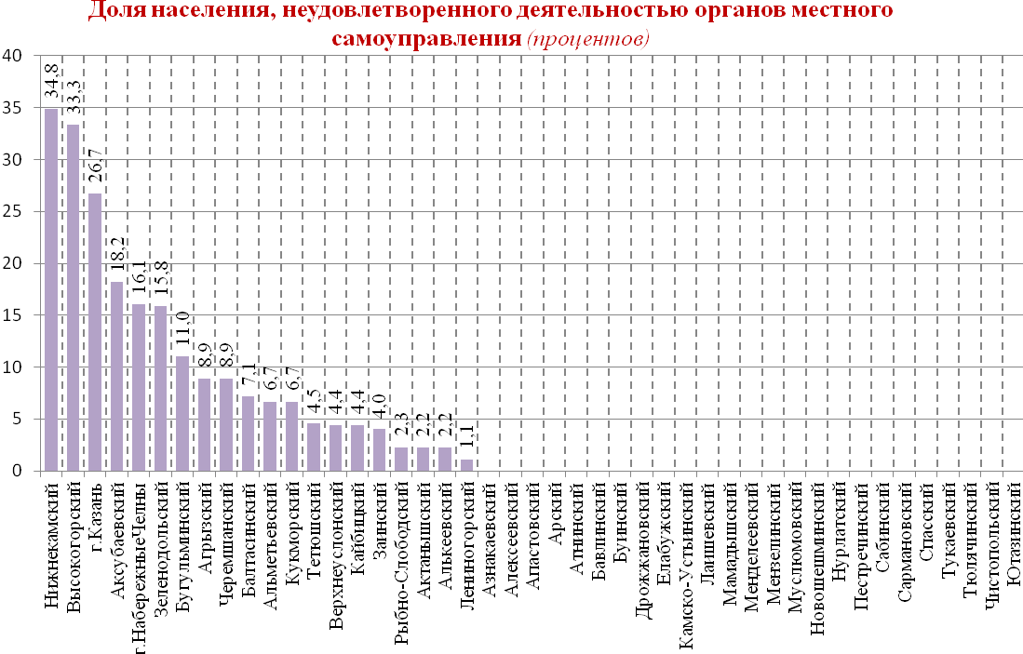

- Электронные услуги

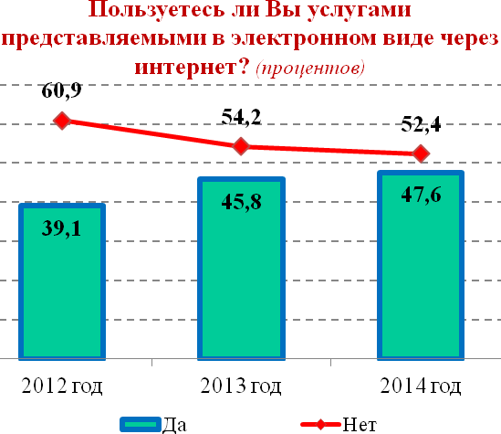 |  | 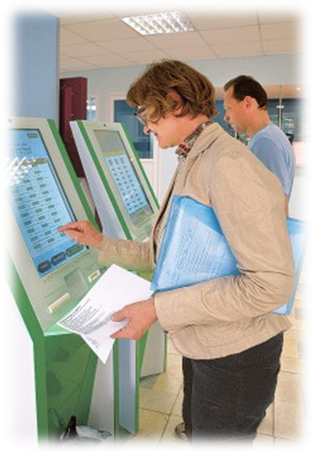
В Республике Татарстан населению и бизнесу оказывается более 180 видов государственных электронных услуг. Их можно получить через сеть инфоматов, на портале uslugi.tatarstan.ru и с помощью мобильного телефона.
По результатам опроса услугами в электронном виде пользуются 47,6% опрошенных жителей Татарстана. Увеличение числа предоставляемых услуг, простота и удобство обращения, экономия времени и популяризация системы электронных услуг увеличивает число их пользователей.
Наиболее активными пользователями услуг в электронном виде являются жители Арского, Атнинского, Верхнеуслонского, Заинского, Менделеевского, Ютазинского муниципальных районов (более 65% опрошенного населения), наименее активными – Алексеевского, Ленингорского, Пестречинского муниципальных районов (менее 25% опрошенного населения). В 20 муниципальных районах республики более половины населения являются пользователями электронных услуг.

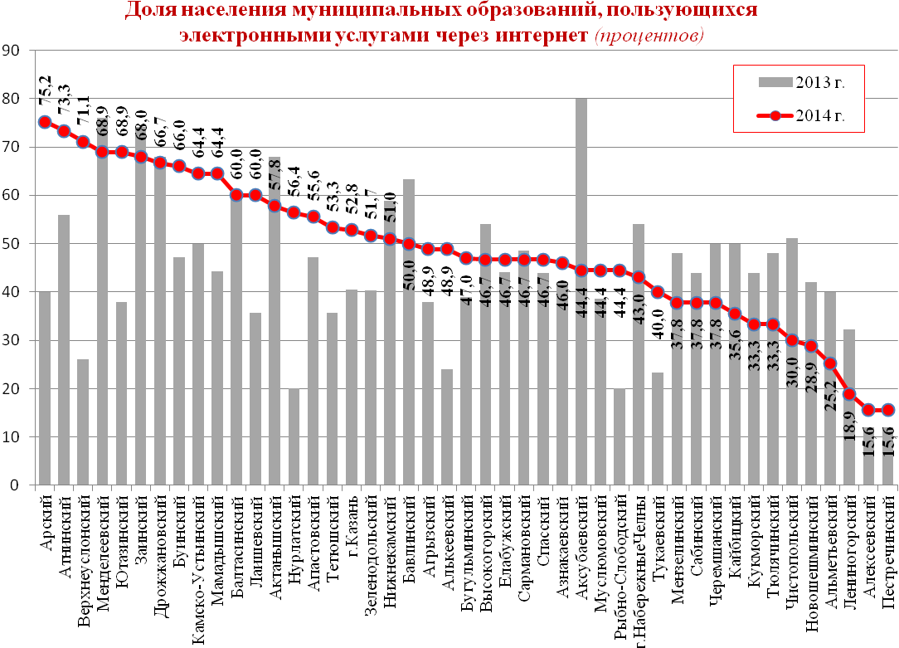
Респонденты не пользуются услугами в электронном виде, в основном потому, что привыкли обходиться традиционным способом (56,1%), 27,3% жителей – не умеют пользоваться системой электронных услуг, 22,6% – не доверяют им. Более 6% респондентов считают, что за предоставление услуг взимаются слишком высокие проценты. Часть населения предпринимала попытки воспользоваться услугами в электронном виде, но они были недоступны (5,7%). Не знают о таких услугах 3% опрошенных.

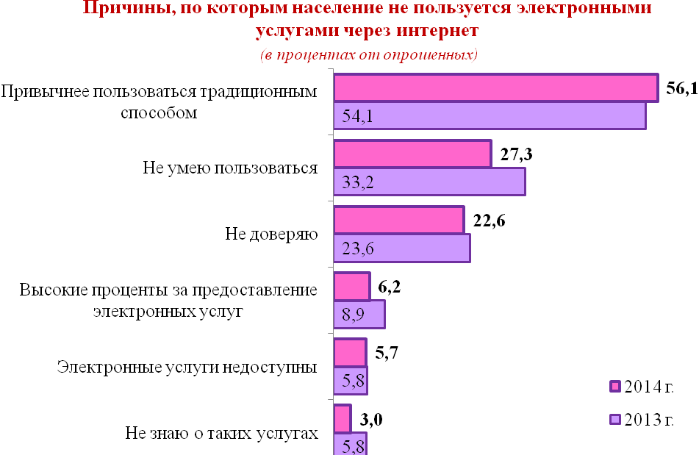

Для более чем половины опрошенных респондентов (54,2%) электронные очереди являются гарантом прозрачности предоставления услуги. Случаи незаконного продвижения очереди известны 9% опрошенных жителей республики в целом. Более четверти опрошенного населения Алексеевского и Тюлячинского районов электронные очереди гарантом прозрачности не считают, так как им известны случаи их незаконного продвижения. | 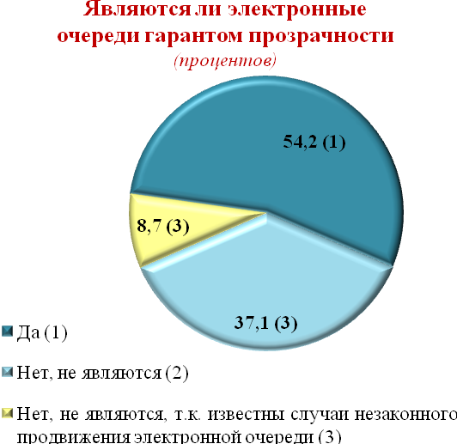

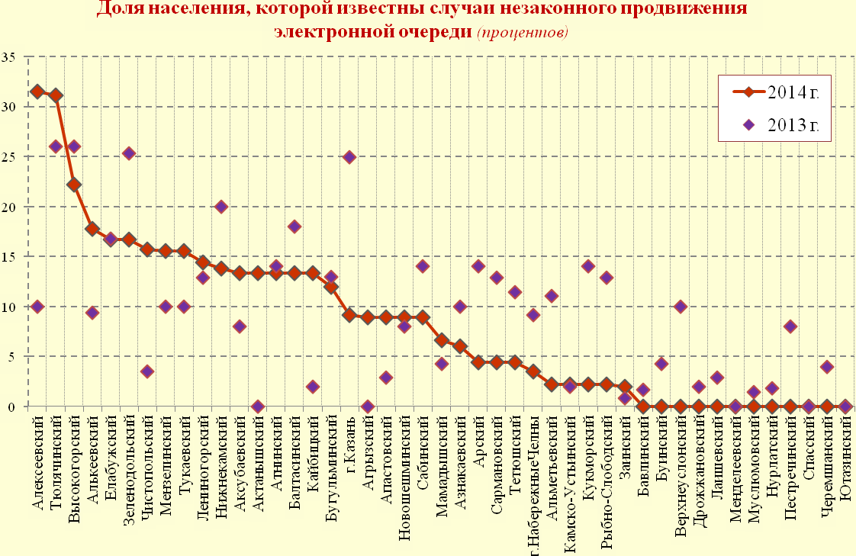

- Меры по противодействию коррупции

Наиболее эффективными и результативными мерами противодействия коррупции население считает следующие мероприятия.
На первое место жители (60,1%) республики ставят ужесточение законодательства по борьбе с коррупцией, к примеру, путем проведения публичных судов над коррупционерами, привлечением к уголовной ответственности с лишением права занимать руководящие должности и конфискацией имущества. Далее, по мнению населения, необходимо жестко контролировать распределение и расход бюджетных средств (45,6%) и шире освещать антикоррупционную деятельность в СМИ (42,4%). Каждый третий житель республики отмечает важность формирования антикоррупционного мировоззрения (39,1%), повышения правовой грамотности и необходимость повышения эффективности деятельности правоохранительных органов (35,5%).

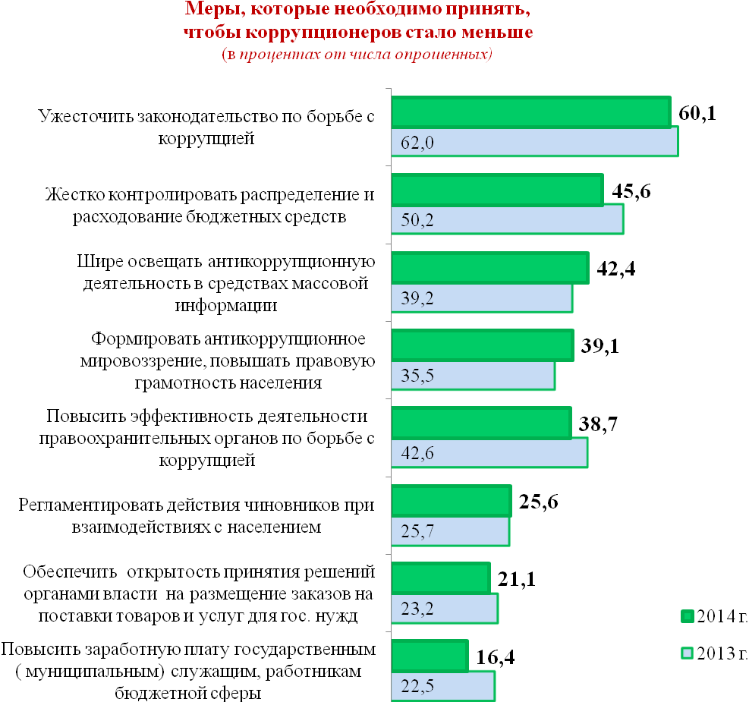

Основные выводы
- Большинство жителей Республики Татарстан под коррупцией понимают взяточничество (68,7%), злоупотребление служебным положением (58,5%), вымогательство (44,6%).
- По мнению большинства населения (41,6%) основной причиной коррупции является недостаточно строгий контроль над действиями чиновников, их доходами и расходами.
- Большинство респондентов (42,7%) считают, что уровень коррупции в республике за прошедший год в целом не изменился и остался на том же уровне. Вместе с тем, увеличилось число лиц, считающих, что «коррупции стало намного меньше».
- В 2014 году каждый восьмой респондент (12%) попадал в коррупционную ситуацию (в 2013 – 16%).
- Готовность дать взятку при попадании в коррупционную ситуацию снизилась с 69,2% в 2013году до 64,7% в 2014 году. Большинство жителей вступают в коррупционную сделку, желая добиться благосклонности со стороны должностного лица, а также «потому что так принято».
- В качестве неформального платежа 56% респондентов преподносили подарки.
- Подавляющее большинство жителей (90,1%) республики, попав в коррупционную ситуацию, не сообщили об этом. Наибольшая часть респондентов «не считают это необходимым» (44,3%).
- В представлении населения наиболее коррумпированными являются сотрудники ГИБДД (65,1%), медицинские работники (56,7%), преподаватели ВУЗов (50%), сотрудники военкоматов (31,1%), сотрудники органов внутренних дел (полиции) (18,0)%, руководители детских дошкольных учреждений (16,2%).
- Каждому пятому жителю республики известны случаи злоупотребления должностным положением, связанные с привлечением аффилированных лиц или приятельских отношений. Чаще всего население отмечает аффилированность сферы здравоохранения, образования и органов власти.
- Более половины опрошенных жителей республики (56,1%) владеют неполной информацией об антикоррупционной деятельности государства.
- По мнению половины опрошенных граждан (50,8%) проводимые антикоррупционные мероприятия могут лишь частично решить проблему.
- Для большинства респондентов (около 80%) информация об антикоррупционной политике в средствах массовой информации различного уровня предоставляется в достаточном объеме.
- Удовлетворены деятельностью как министерств и ведомств республики (91,1%), так и органов местного самоуправления (89,7%) большинство опрошенных жителей.
- Увеличивается число жителей республики, пользующихся услугами в электронном виде (47,6% в 2014 году).
- В целях более эффективного противодействия коррупции жители республики предлагают ужесточить законодательство по борьбе с коррупцией, жестко контролировать распределение и расходование бюджетных средств, шире освещать антикоррупционную деятельность в средствах массовой информации.

